Git 1.6

Работа с Git

Сначала необходимо внести изменения в оригинальный репозиторий. Для этого нужно перейти в данный репозиторий

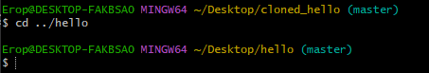

Далее надо внести изменения в файл README (рисунок 2) и затем произвести индексацию и коммит

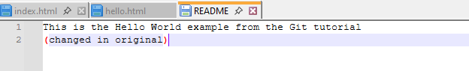

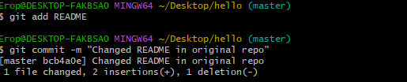

Далее требуется перейти в клонированный репозиторий и извлечь изменения с помощью команды git fetch и просмотреть историю .

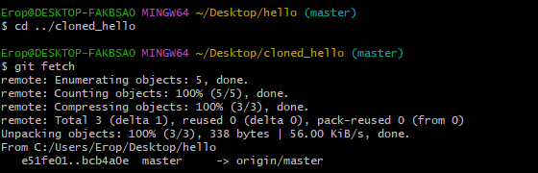

Извлечение изменений, просмотр истории 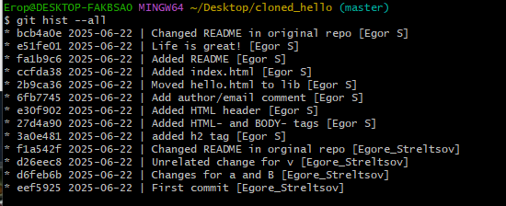

При попытке вывести содержимое файла README можно увидеть, что изменения не были внесены

Далее нужно слить извлеченные изменения в ветку master

И после выполнения предыдущего действия при выводе README можно будет увидеть последние изменения

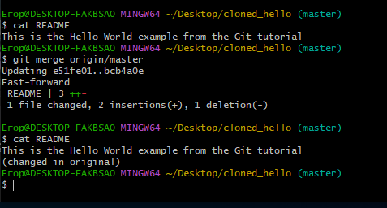

Также существует команда, объединяющая функции git fetch и git merge



Далее требуется добавить локальную ветку, которая будет отслеживать удаленную ветку

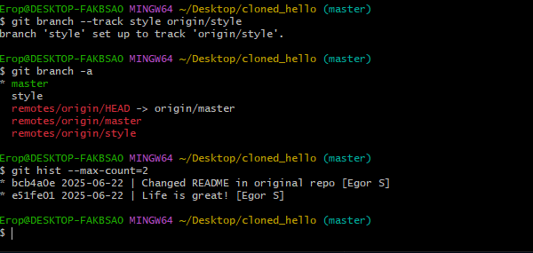

Далее необходимо создать чистый репозиторий

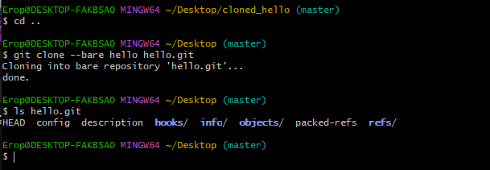

Для добавления удаленного репозитория используется команда git remote add shared

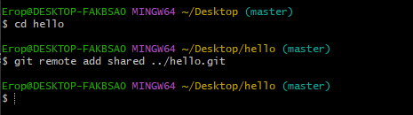

Затем требуется научиться отправлять изменения в удаленный репозиторий.

Для этого сначала надо внести изменения, проиндексировать и произвести коммит.

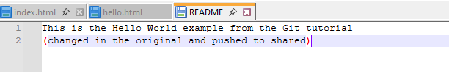

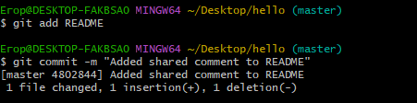

Далее надо отправить изменения в общий репозиторий, используя команду git push shared master

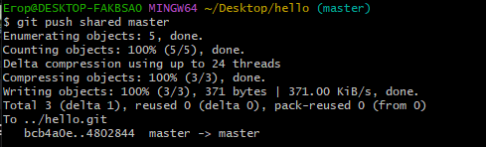

Для извлечения общих изменений нужно перейти в клонированный каталог и выполнить перечень команд



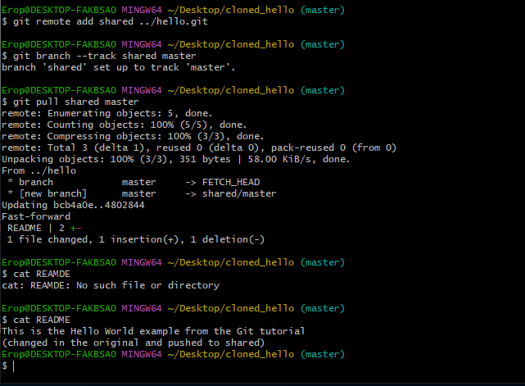

Для настройки git сервера нужно выполнить команду daemon –verbose –export-all –base-path= Затем в другом окне можно проверить работу сервера, сделав копию проекта hello



